**Homework_07**

**学号：SA23008214**

**姓名：孙丹**

**Topic：使用QGIS将Doubs数据集中的UTM坐标转换为地理坐标**

**1.在RStudio环境中，通过调用ade4包来获取doubs数据集，随后从中提取xy list数据，并将这些数据保存为一个名为"coordinate.csv"的CSV文件。**

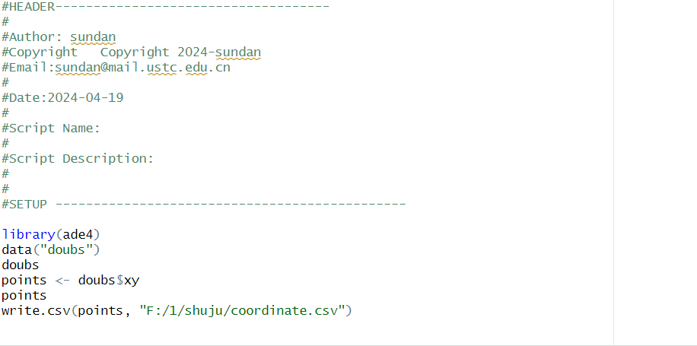

**2.确认文件夹中已成功获得了该文件。**

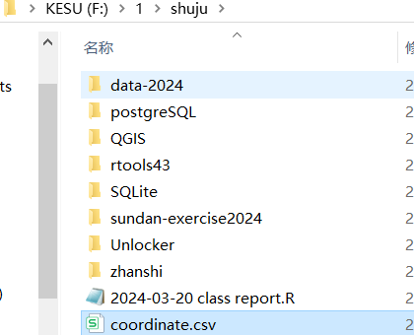

**3.在电脑上启动QGIS软件，选择并打开之前已创建的名为"doubs"的工程文件。**

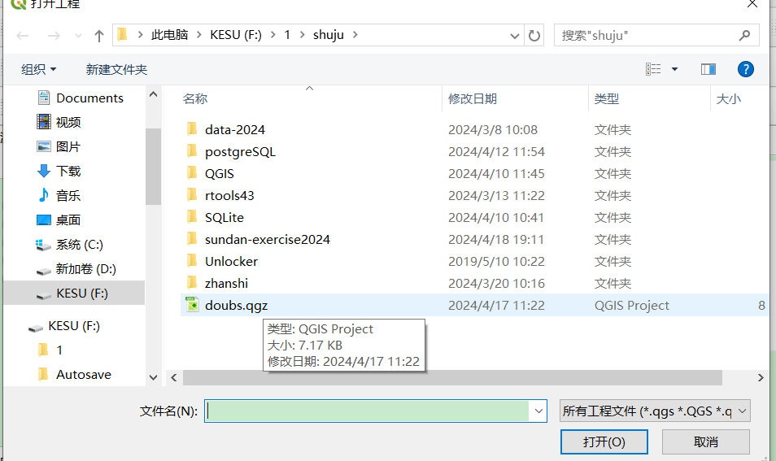

**4.为了更好的理解，将其界面语言更换为简体中文。**

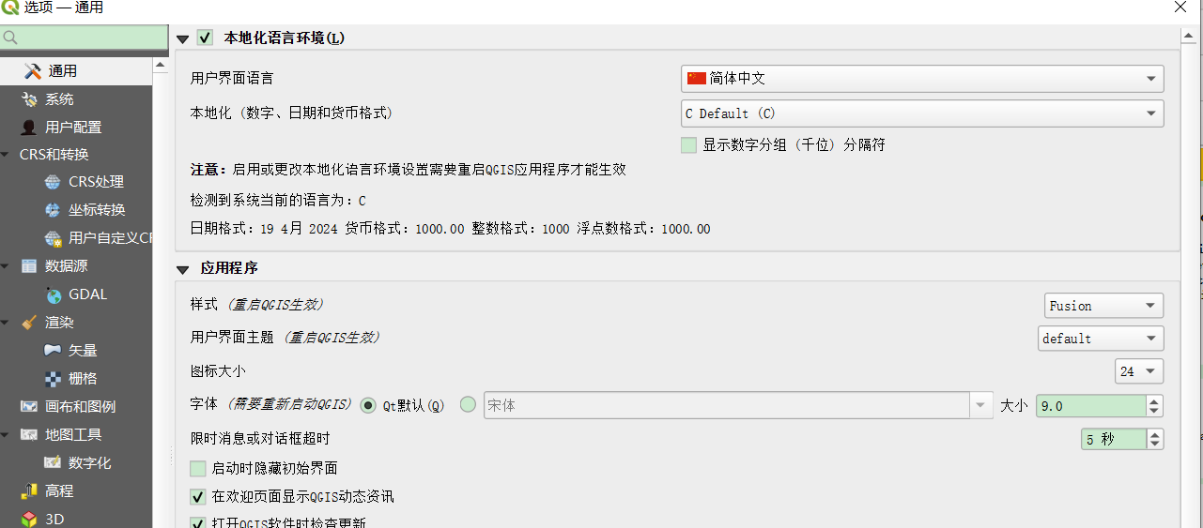

**5.在“图层”面板中，点击“添加图层”按钮,定位到Doubs数据集的存储位置，确保坐标系设置为UTM格式，同时将图层命名为“coordinate”。**

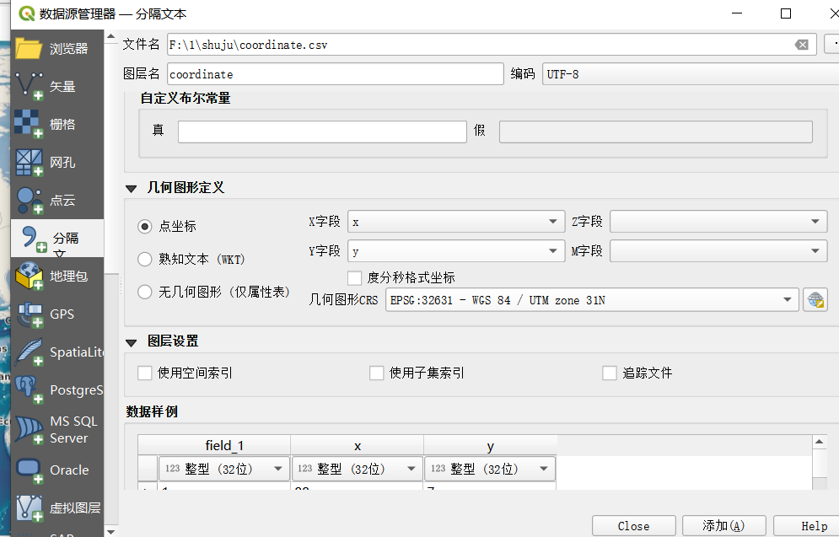

**6.已经成功将Doubs数据集加载到QGIS中，coordinate图层如图片所示。**

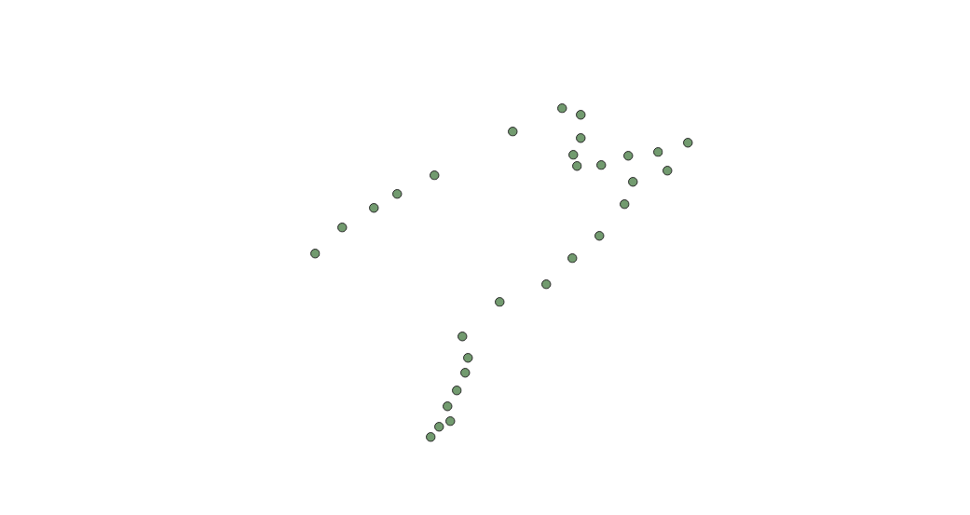

**7.检查coordinate图层的属性，确保其中包含了采样点的UTM坐标。**

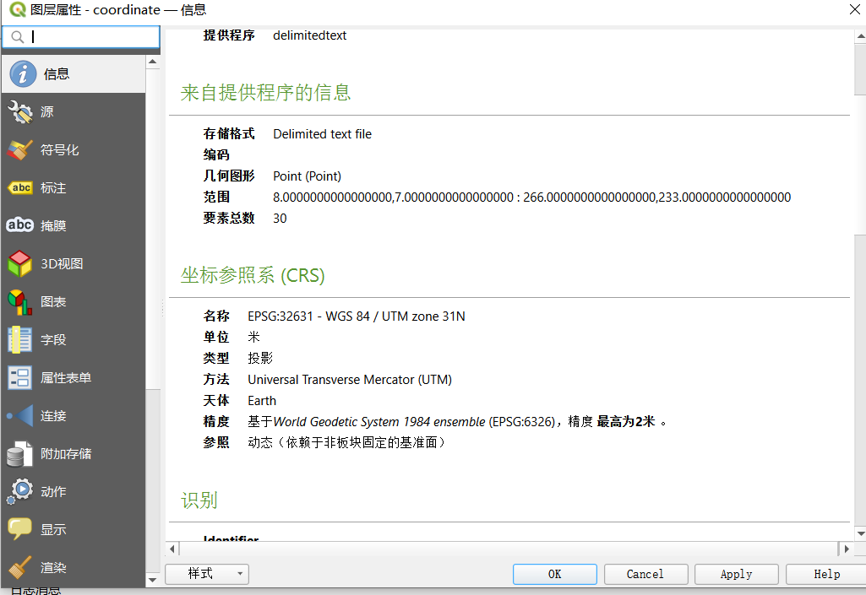

**8.右键coordinate图层导出，选择矢量图层另存为，输入文件名，储存位置，及正确的CRS号，如下图所示，将输出文件命名为coordinate_utm。**

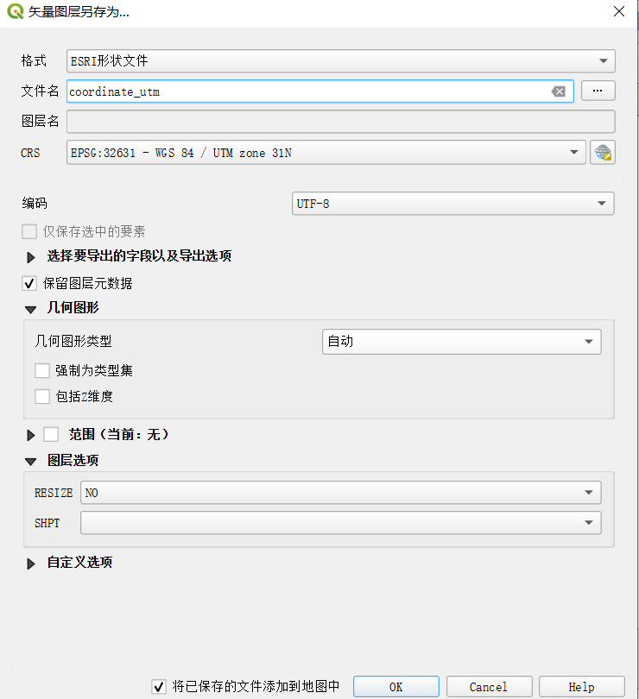

**9.选中新生成的coordinate_utm图层，在工程下选择保存成图像，按照下图设置。**

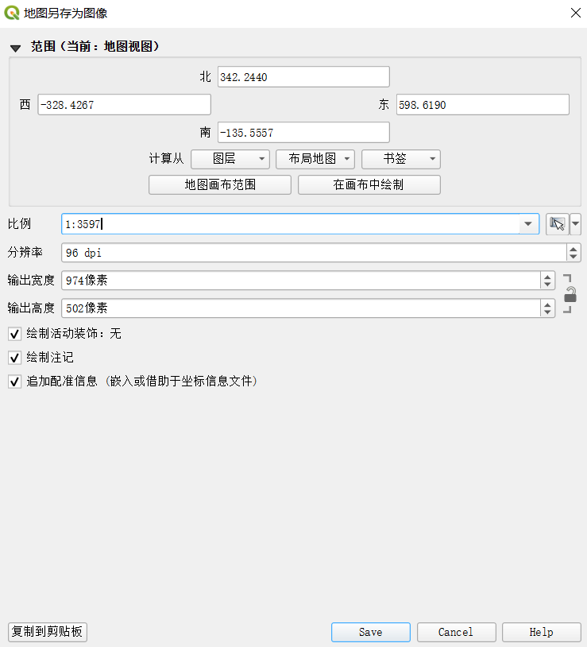

1. **安装插件Freehand raster georeferencer。**

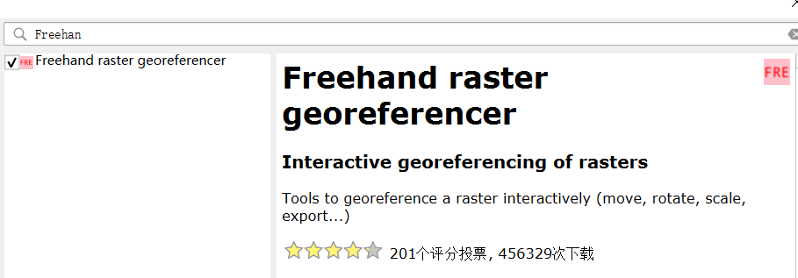

1. **点击新安装插件下的导入栅格文件，选择刚刚生成的图片coordinate.png。**

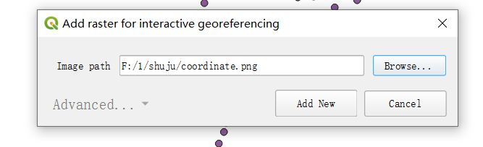

1. **通过quickOSM搜索获得doubs数据。**

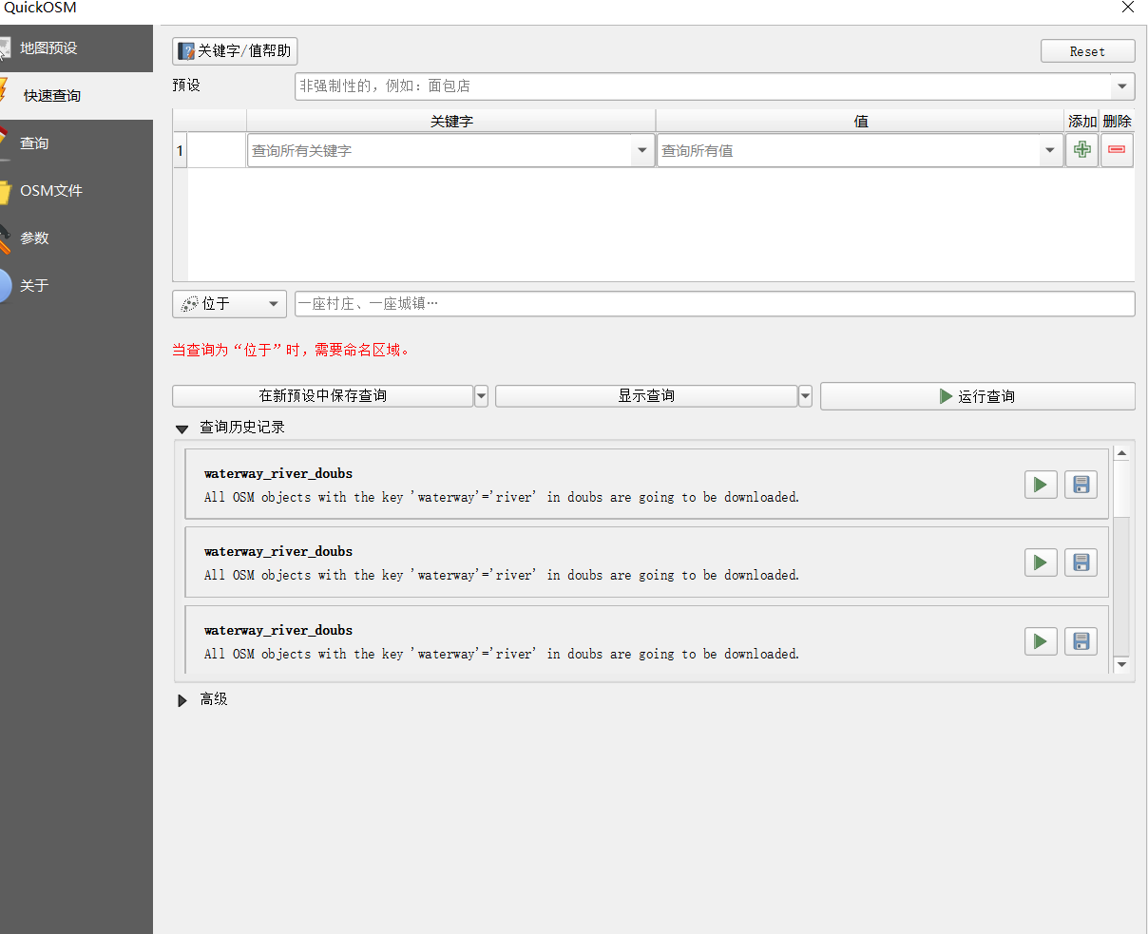

1. **将通过搜索获得的临时图层保存成geojson格式，以便以后导入使用。**





1. **通过纵览全局可以看到新导入的图片数据点位置与通过quickOSM搜索到的位置有很大差异，主要是因为原来导入数据是笛卡尔坐标系，不具有经纬度信息。**

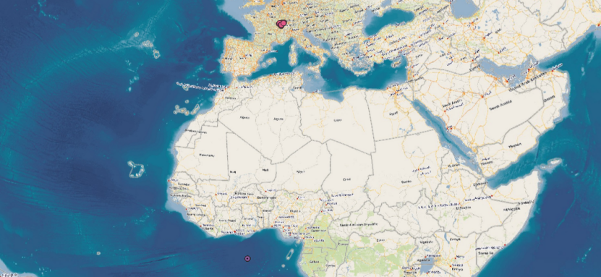

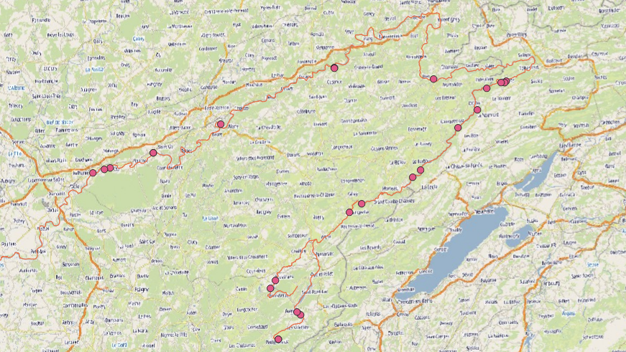

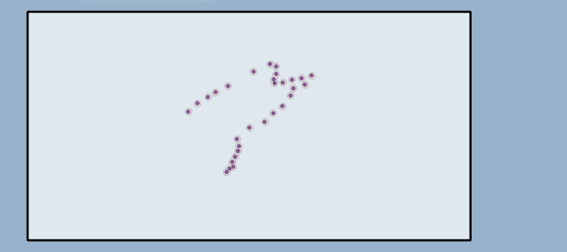

**15.使用Freehand Raster Georeferencer的移动和缩放功能，将搜索到的河流数据与导入的数据点进行重叠。**

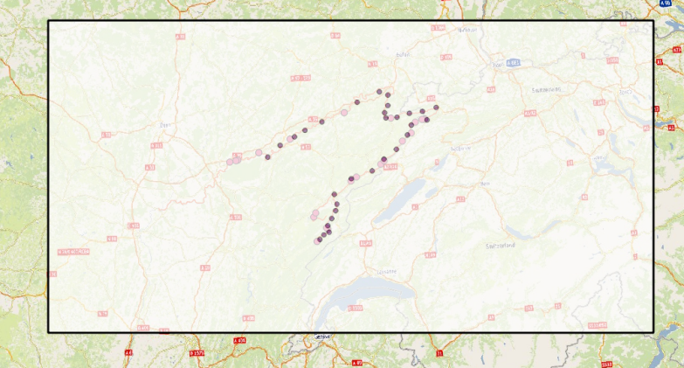

**16.之后将该图片导出，命名为coordinate_georeferenced.png。**

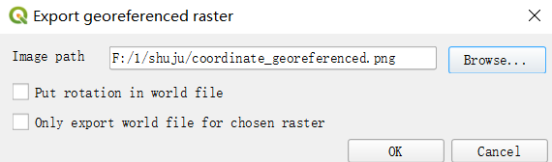

**17.添加图层-栅格文件-导入coordinate_georeferenced.png。**

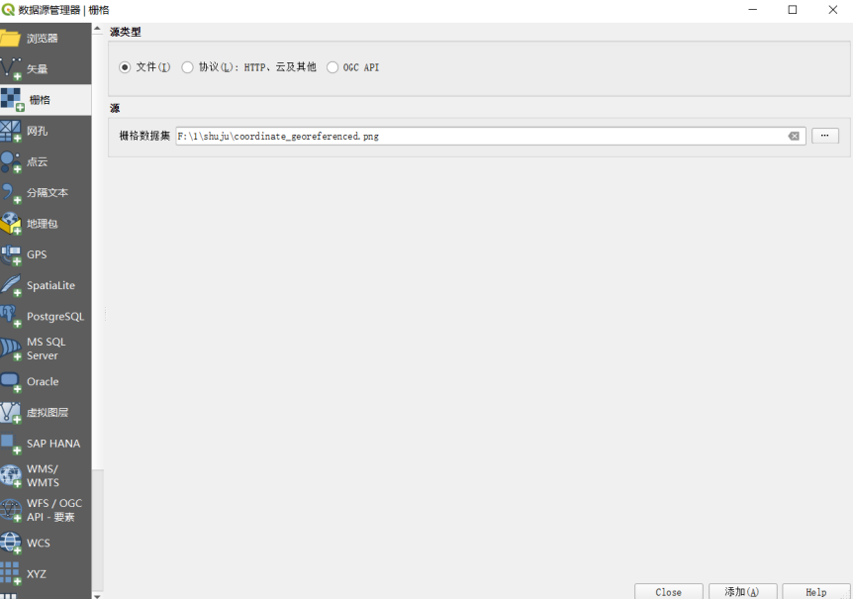

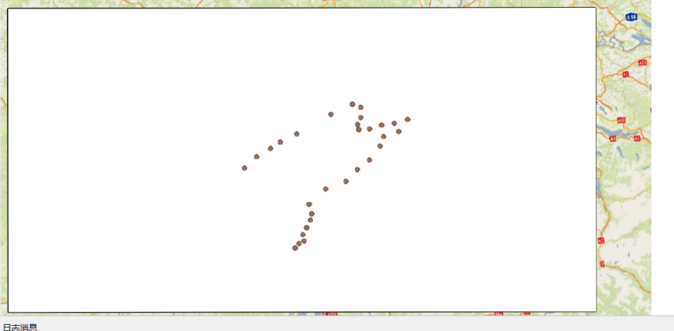

**18.在图层工具下找到配准工具栏，选择单个位点-地图选点-确定各个点的地理坐标。**

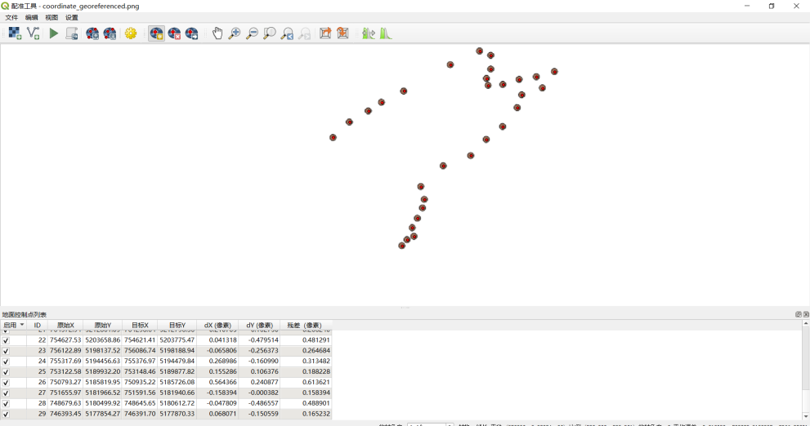

**19.将获得的点的坐标另存为文件coordinate_georeferenced.png.points。**

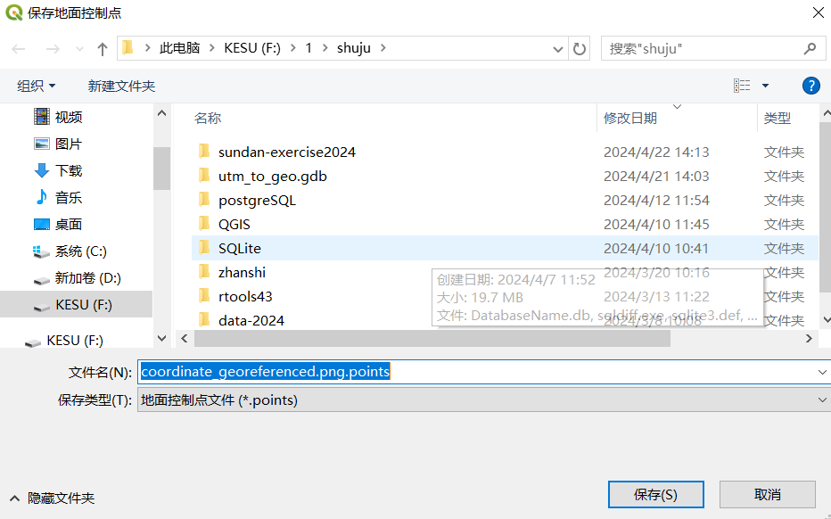

**20.进行变换的参数设置，完成后点击开始校准，获得coordinate_georeferenced_已修改.tif，该图层也已经加载到QGIS中。**

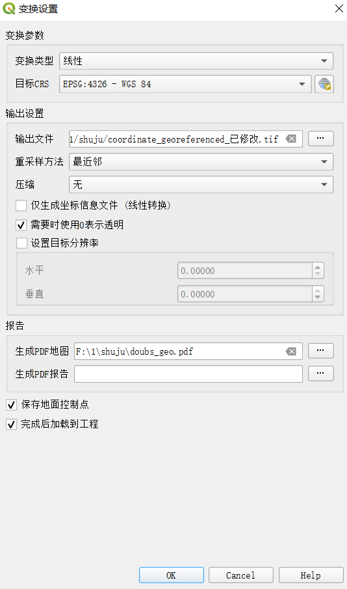

**21.校准完成后，可以在QGIS页面中看到校准好的数据点，对图层进行透明度设置，以便更好的观察。**

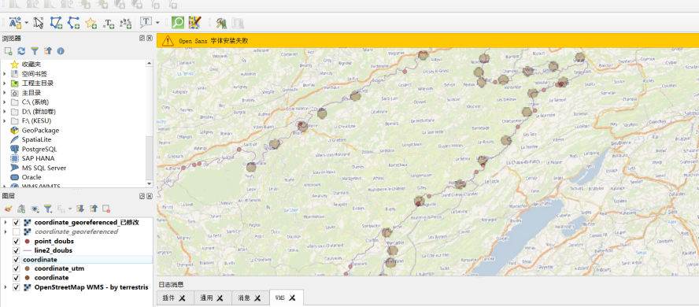

1. **查看获得的数据**

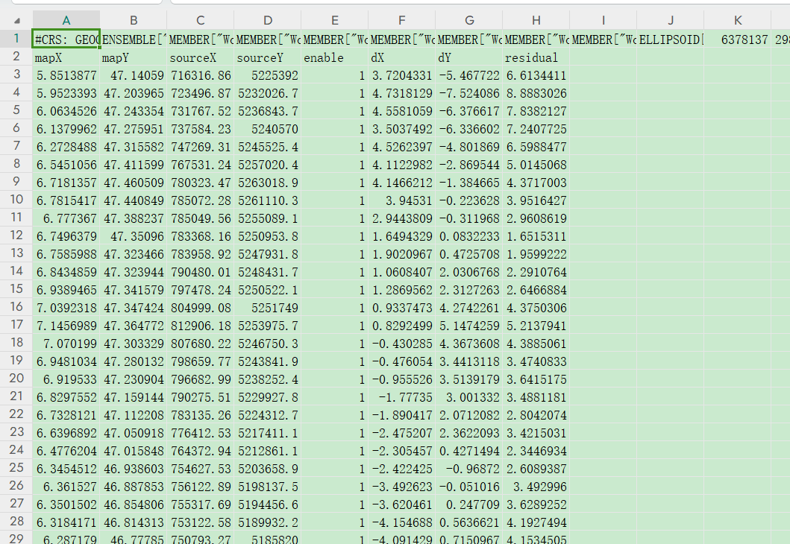

**23.至此已经完成了数据集Doubs的utm格式到地理格式的转变，通过地理参考器生成的tif文件也将用于后续Rstudio完成缓冲区设置等。最后将原来的coordinate_georeferenced.png.points重命名为coordinate_geo.csv，删去第一行的相关信息，将其导入到QGIS中，检验成功，该数据点成功定位！**

